MANUAL BOOK SISTEM RENTAL KAMERA

---------------------------------------------------------------

1. PENDAHULUAN

Sistem Rental Kamera ini dirancang untuk memudahkan pelanggan menyewa
kamera profesional dan memudahkan admin mengelola transaksi.

Fitur utama:
- Login/Registrasi pengguna
- Pencarian dan pemilihan kamera, lensa, tripod
- Pemesanan dengan hitung harga otomatis
- Dashboard admin untuk manajemen data dan laporan

---------------------------------------------------------------

2. AKSES PENGGUNA (LOGIN & REGISTRASI)

Halaman Awal:
- Pengguna yang belum punya akun → pilih "Daftar"
- Pengguna yang sudah punya akun → pilih "Login"

Form Login:
- Masukkan Alamat Email (contoh: nama@email.com)
- Masukkan Password
- Centang "Ingat saya" (opsional)
- Klik tombol "Login"
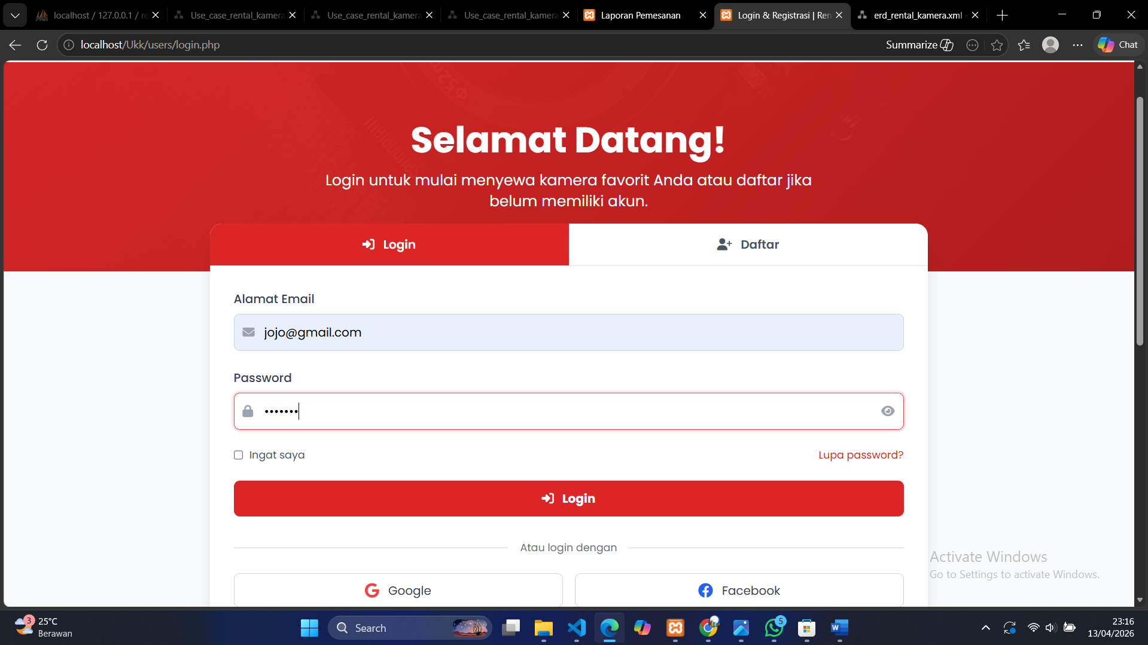

---------------------------------------------------------------

3. PANDUAN UNTUK PENYEWA (CUSTOMER)

3.1. Mencari & Memilih Kamera
- Setelah login, akan tampil halaman "Sewa Kamera Profesional"
- Gunakan kotak "Cari nama / merk kamera"
- Klik tombol "Sewa Sekarang" pada kamera pilihan
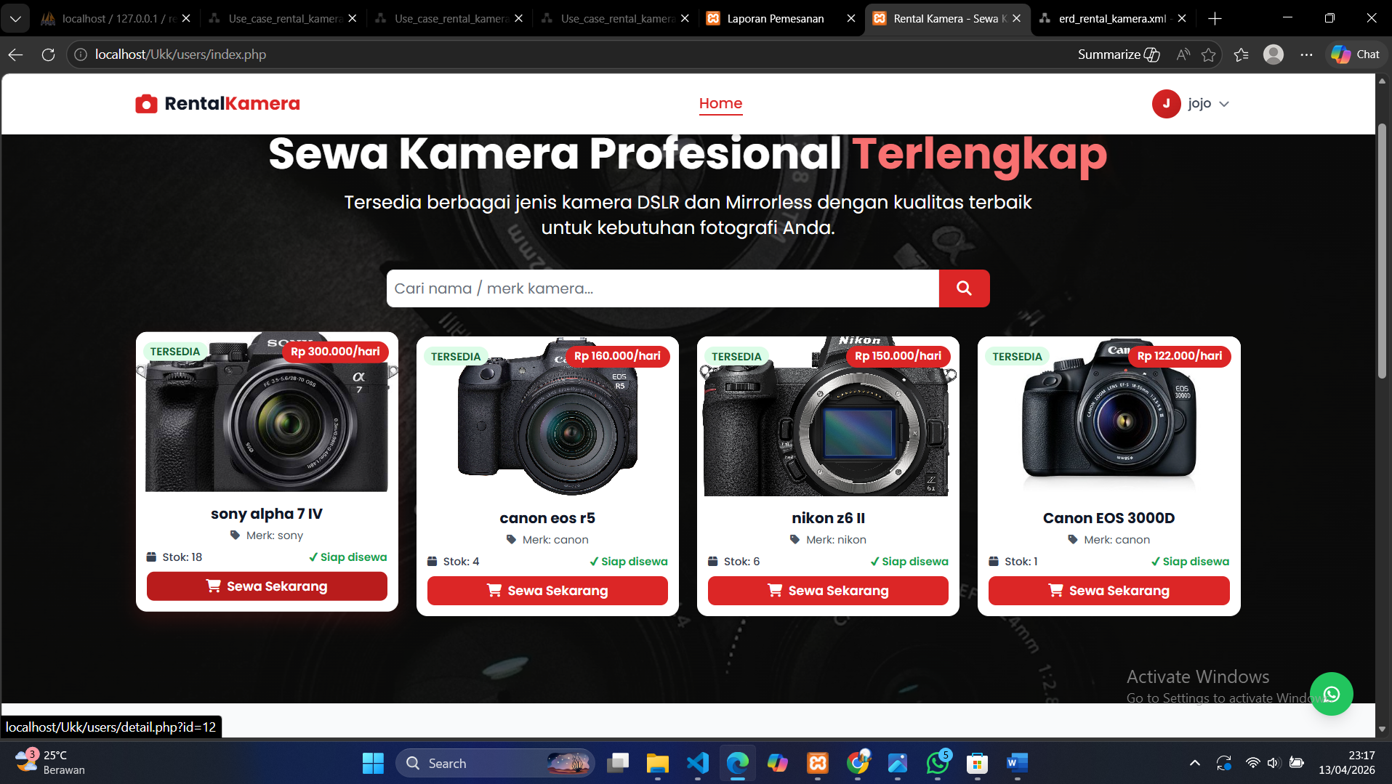

3.2. Melihat Detail Kamera
Halaman detail berisi:
- Nama & Spesifikasi (resolusi, baterai, berat, tipe)
- Harga per hari dan Stok
- Klik tombol "Pesan" untuk melanjutkan
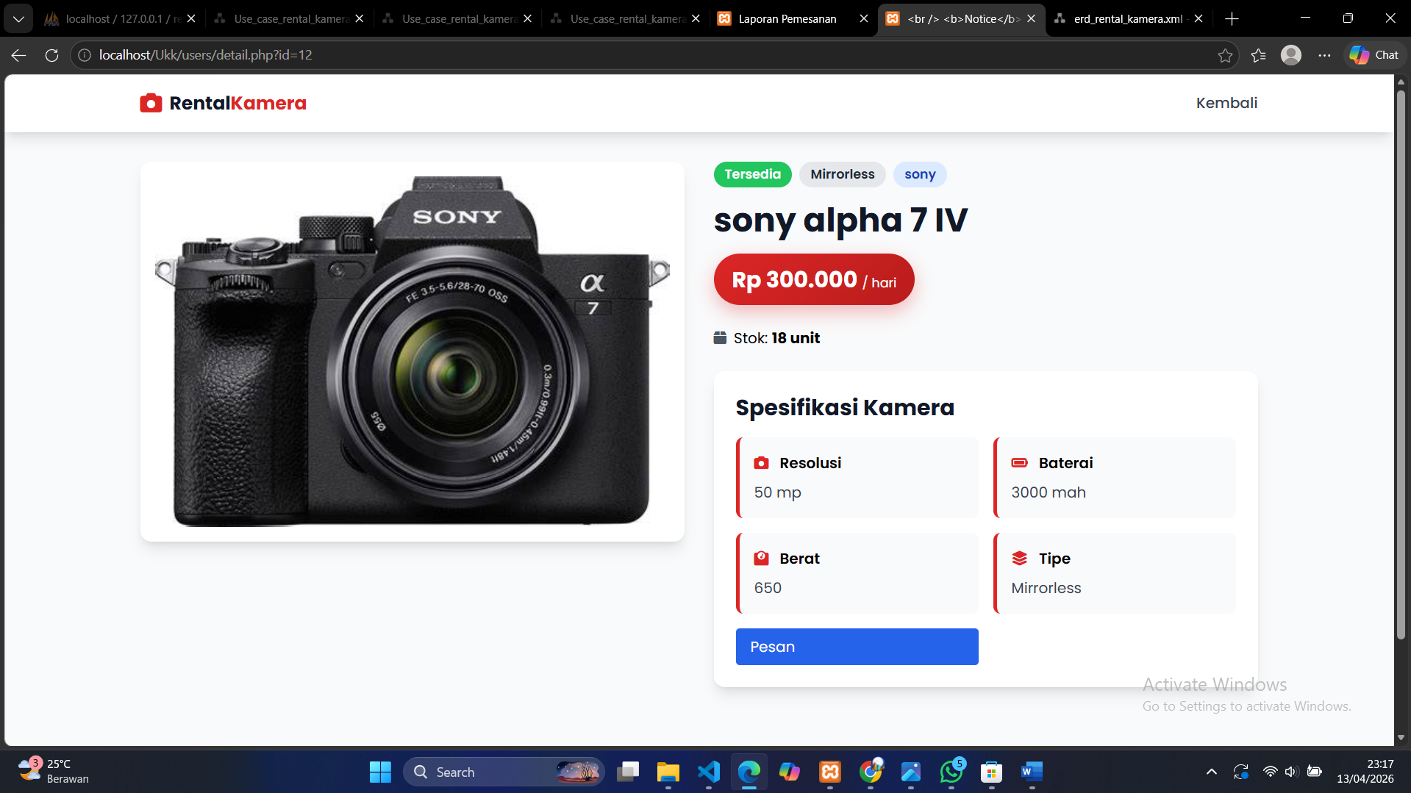

3.3. Mengisi Form Pemesanan
Isi data berikut (wajib diisi):
- Nama Lengkap
- No Telepon
- Email
- Alamat Detail
- Baca Informasi Pemesanan lalu lanjutkan
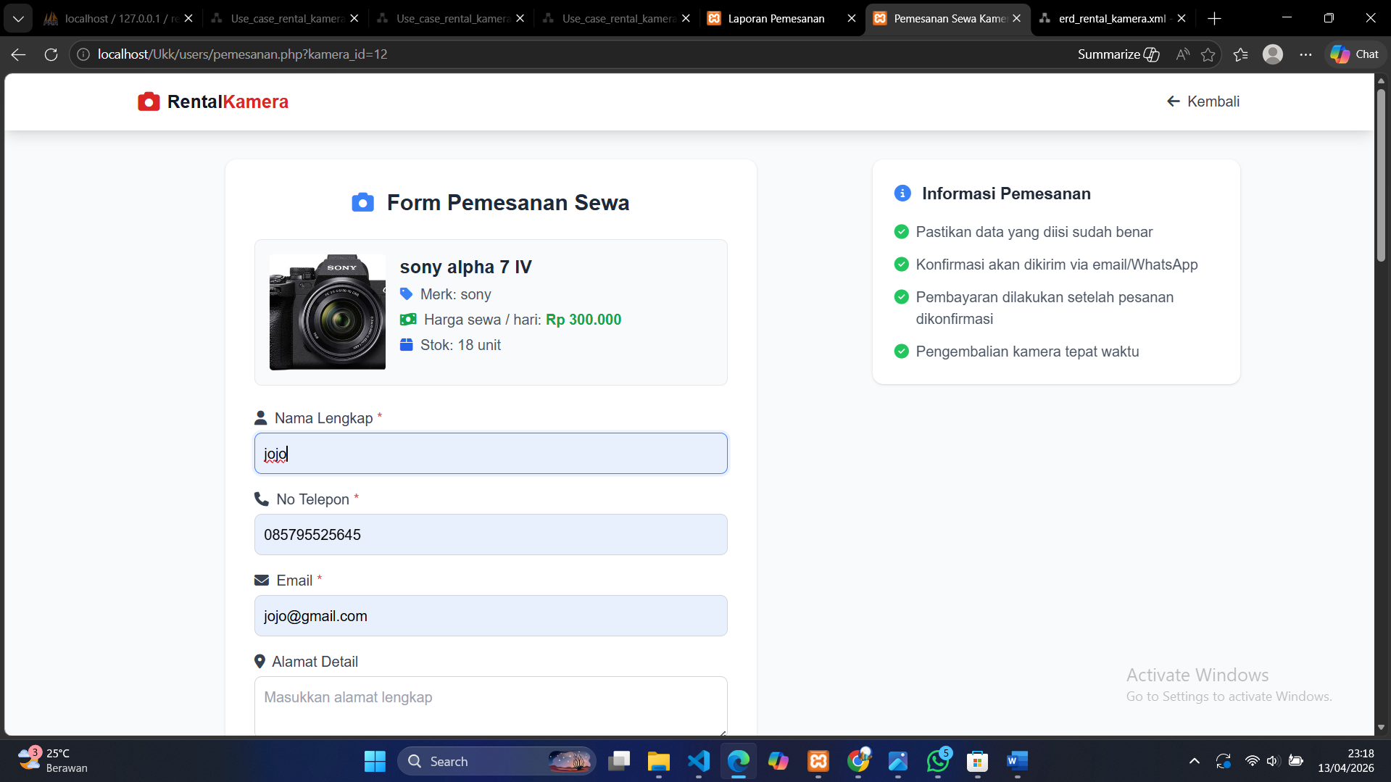

3.4. Memilih Lensa (Opsional)
- Sistem menampilkan lensa berdasarkan merk kamera
- Centang lensa yang ingin disewa
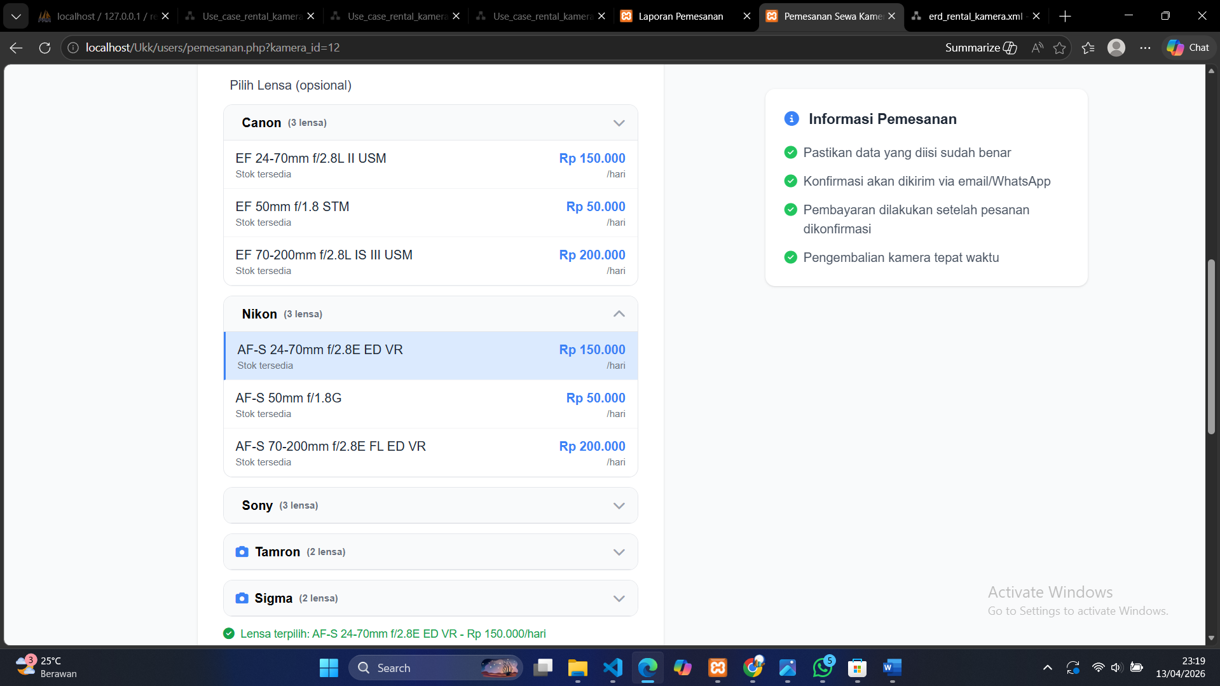

3.5. Memilih Tripod & Metode Pembayaran

Pilihan Tripod:
- Tanpa Tripod (Gratis)
- Tripod Standard (Rp 50.000)
- Tripod Professional (Rp 100.000)
- Tripod Carbon Fiber (Rp 150.000)

Metode Pembayaran:
- Transfer
- Cash (COD)

Informasi Sewa:
- Tanggal Mulai Sewa
- Durasi Sewa (hari)
- Tanggal Pengembalian (otomatis)

Rincian Biaya:
Harga Kamera/hari + Harga Lensa/hari x Durasi = TOTAL
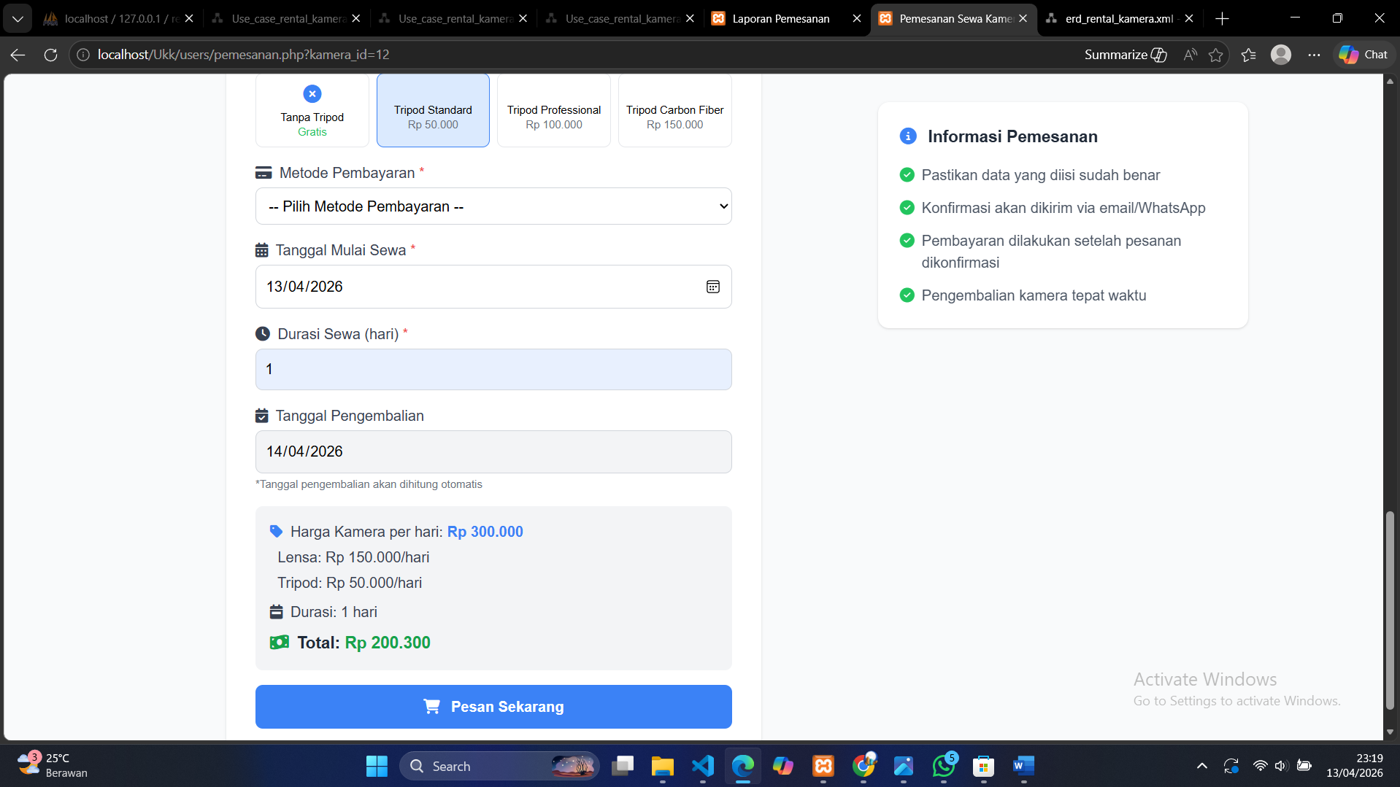

3.6. Konfirmasi Pemesanan Berhasil
- Muncul pop-up "Pemesanan berhasil!"
- Konfirmasi dikirim via email/WhatsApp
- Pembayaran dilakukan setelah pesanan dikonfirmasi admin

---------------------------------------------------------------

4. PANDUAN UNTUK ADMIN

4.1. Login Admin
- Buka halaman "Admin Login"
- Masukkan Nama Admin: admin
- Masukkan Password
- Centang "Tampilkan" jika perlu
- Klik "Login ke Dashboard"
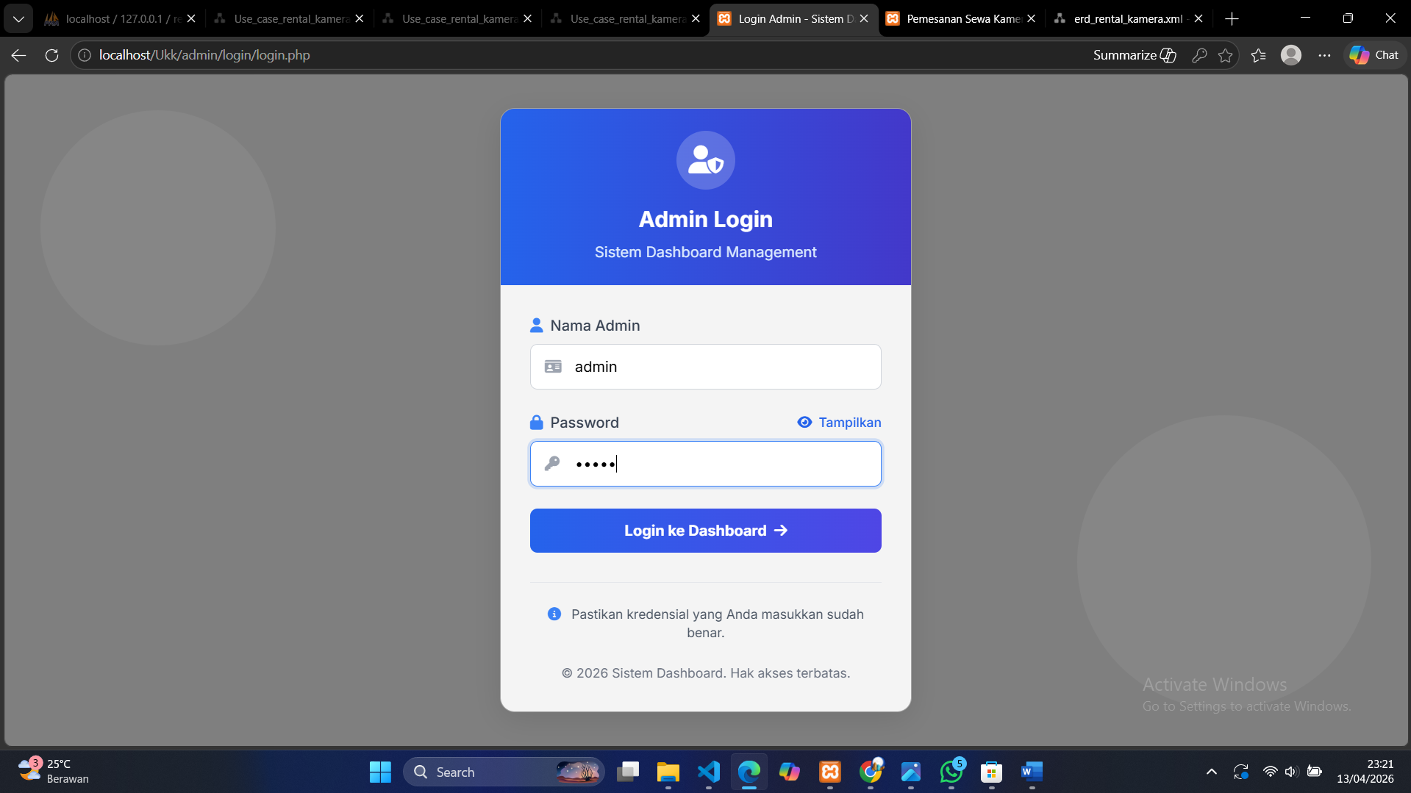

4.2. Dashboard Statistik
Setelah login, tampil ringkasan:
- Total Pengguna
- Total Pendapatan
- Total Transaksi

Menu navigasi:
- Dashboard Statistik
- Rental Kamera
- Chat
- Logout
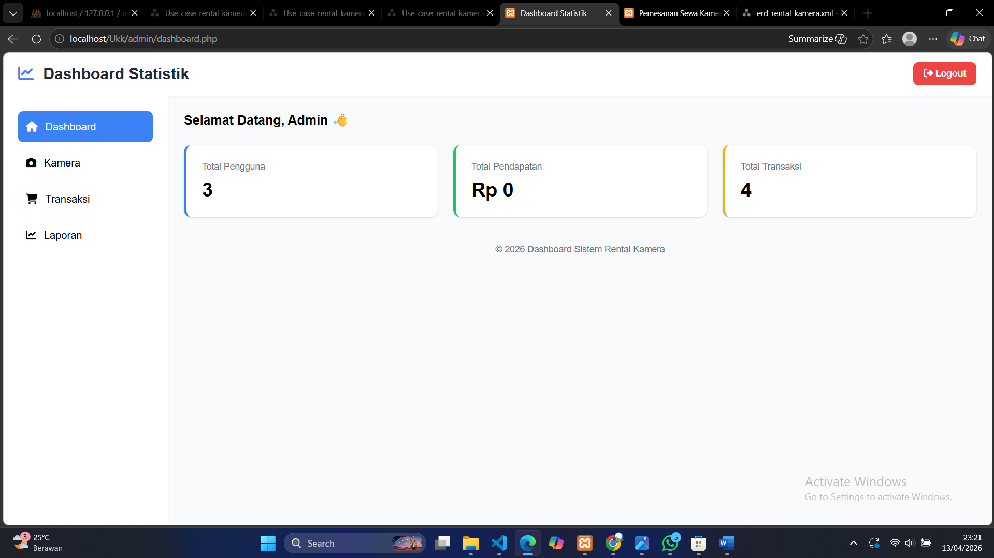

4.3. Kelola Data Kamera

Tabel Daftar Kamera:

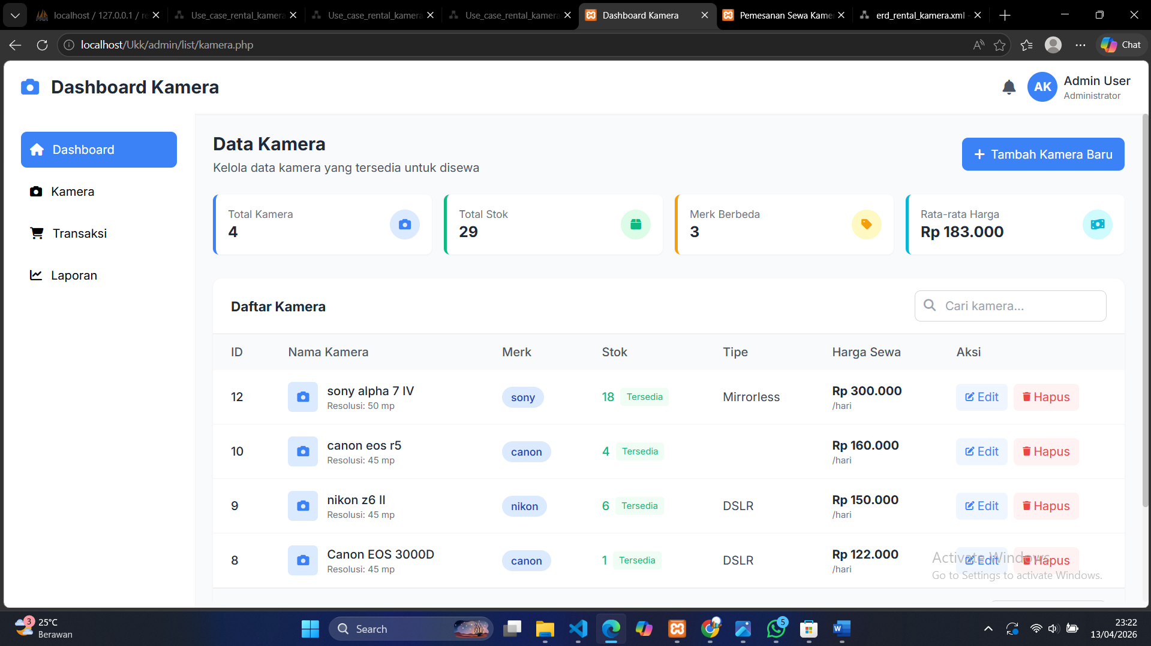

Tambah Kamera Baru:
- Klik "Tambah Kamera Baru"
- Isi: Nama Kamera, Merk, Baterai, Stok, Gambar, Tipe (DSLR/Mirrorless), Resolusi, Berat, Harga Sewa
- Klik Simpan
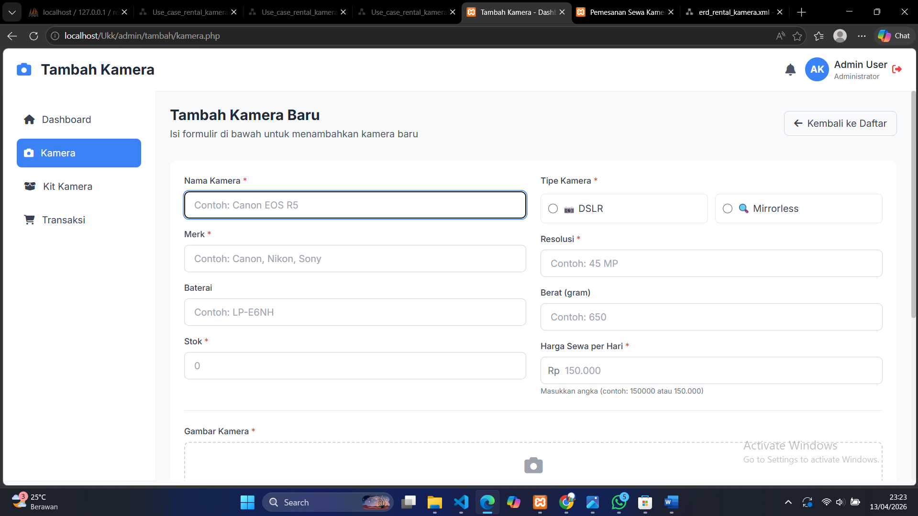

Edit/Hapus Kamera:
- Gunakan tombol Edit atau Hapus pada kolom Aksi

4.4. Verifikasi Pemesanan (Transaksi)
- Buka menu "Transaksi" atau "Verifikasi Pemesanan"
- Tabel berisi: ID, Pelanggan, Kontak & Alamat, Tanggal Sewa, Total, Metode, STATUS, Aksi
- Ubah status menjadi "Proses" atau "Selesai"
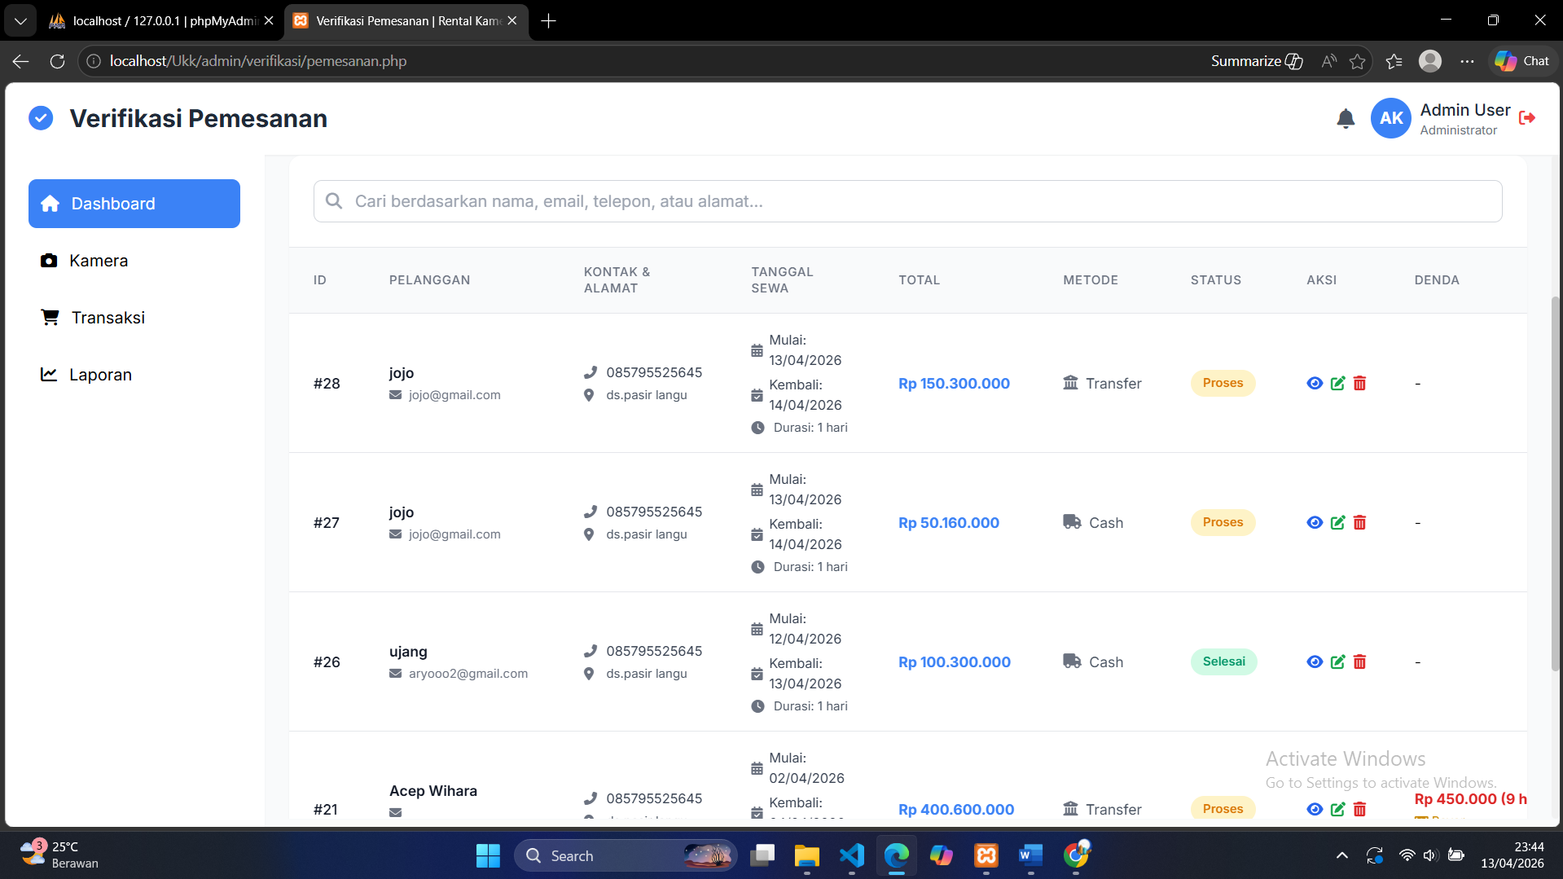

4.5. Cetak Laporan
- Buka menu "Laporan"
- Pilih rentang tanggal atau "Semua Tanggal"
- Klik tombol "Print"
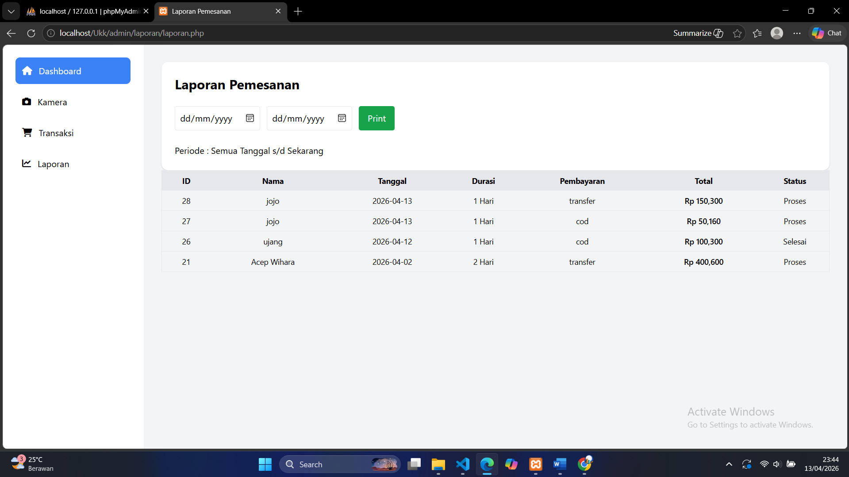

---------------------------------------------------------------

5.PENUTUP
Manual ini dibuat untuk membantu pengguna memahami cara menggunakan sistem Rental Kamera dengan mudah

